**LAPORAN AKHIR PENELITIAN DASAR & TERAPAN**



**IMPLEMENTASI 5G MENGGUNAKAN SDR**

**Oleh:**

**Ishak Ginting, S.T., M.T.**

**Tody Ariefianto Wibowo, S.T., M.T.**

**Mohamad Fajar Mahardika**

**FAKULTAS TEKNIK ELEKTRO**

**UNIVERSITAS TELKOM**

**BANDUNG**

**MARET**

**2023**

**HALAMAN PENGESAHAN PROPOSAL PENELITIAN DASAR**

|  |  |  |
| --- | --- | --- |
|  | Judul Penelitian | IMPLEMENTASI 5G MENGGUNAKAN SDR |
| 2 | Ketua Peneliti / Pengusul | Ishak Ginting, S.T., M.T. |
| NIP / NIDN | 20830005 / 8978100020 |
| Telp / Email | 0881200104/ [ishakg@telkomuniversity.ac.id](mailto:ishakg@telkomuniversity.ac.id) |
| Jab. Fungsional / Struktural | NJFA |
| Jurusan / Fakultas | S1 Teknik Telekomunikasi/Fakultas Teknik Elektro |
| Kelompok Keahlian | NCM |
| 3 | Anggota Peneliti Dosen | 1. Tody Ariefianto Wibowo, S.T., M.T. |
|  |
|  |
| Anggota Peneliti Mahasiswa | 1. Mohamad Fajar Mahardika (1101170469) |
|  |
|  |
| 4. | Jadwal | 6 Bulan |
| 7. | Rencana Luaran | Jurnal Terindeks Sinta 2/3 |
| 8. | Pembiayaan | Rp12,200,000 (Dua Belas Juta Dua Ratus Ribu Rupiah) |

Bandung, 29 Juli 2022

Ketua Peneliti

Ishak Ginting, ST, MT

(NIP. 20830005)

Dekan Fakultas Teknik Elektro Ketua Kelompok Keilmuan



Dr. Bambang Setia Nugroho Dr.Eng. Favian Dewanta, S.T., M.Eng

(NIP 99760035) (NIP. 15870022)

Direktur PPM,

Dr. Kemas Muslim L.

NIP. 13820075

**SURAT PERNYATAAN KETUA**

Yang bertanda tangan di bawah ini :

Nama : Ishak Ginting, S.T., M.T.

NIP/NIDN : 20830005 / 8978100020

Pangkat/ Golongan :   
Jabatan Fungsional : NJFA

Alamat : Komp. Suci Residence Blok G7 Jalan Padasuka

Dengan ini menyatakan bahwa proposal penelitian saya dengan judul “IMPLEMENTASI 5G MENGGUNAKAN SDR” yang diusulkan dalam skema Penelitian Dasar & Terapan untuk tahun anggaran 2022 bersifat original dan belum pernah dibiayai oleh Lembaga/sumber dana lain. Bilamana ada permasalahan dibelakang hari maka siap dituntut dan diproses sesuai dengan ketentuan yang berlaku dan mengembalikan seluruh biaya penelitian yang sudah diterima ke institusi. Demikian pernyatan ini dibuat dengan sesungguhnya dan dengan sebenar-benarnya.

Bandung, 29 Jul 2022

|  |  |
| --- | --- |
| Direktur PPM,  Dr. Kemas Muslim L.  NIP. 13820075 | Ketua Peneliti  Ishak Ginting, ST, MT  (NIP. 20830005) |

DAFTAR ISI

DAFTAR ISI 3

RINGKASAN 5

PENDAHULUAN 6

1.1 Latar Belakang 6

1.2 Tujuan Penelitian 6

1.3 Manfaat Penelitian 7

1.4 Luaran Penelitian 7

TINJAUAN PUSTAKA 8

2.1 5G 8

2.2 SRSRAN 10

2.3 Open5GS 10

2.5 5G Core (5GC) 11

METODE PENELITIAN 13

3.1 Desain Sistem 13

3.2 Tahapan Penelitian 13

HASIL DAN PEMBAHASAN 15

4.1 Menyiapkan ubuntu sebagai operating system yang digunakan 16

4.2 Instalasi ZeroMQ yang digunakan sebagai emulator RAN 17

4.3 Instalasi srsRAN yang akan digunakan sebagai gnode bts 5G 17

4.4 Instalasi mongoDB yang akan digunakan sebagai database pelanggan 5G 18

4.5 Instalasi Nodejs + WebUI digunakan sebagai interface untuk memasukan database pelanggan 5G 18

4.6 Instalasi Open5GS digunakan sebagai 5GCore 19

4.7 Penambahan data pelanggan 5G menggunakan interface webUI 20

4.8 Konfigurasi Open5GS 21

4.9 Konfigurasi SRSRAN 22

4.10 Pengujian sistema 5G 26

4.11 Hasil dan Pembahasan 28

KESIMPULAN DAN SARAN 32

BIAYA, FASILITAS DAN JADWAL PELAKSANAAN 33

Anggaran Biaya 33

Penggunaan Fasilitas 33

Jadwal Penelitian 33

LAMPIRAN 36

**RINGKASAN**

Jaringan 5G yang merupakan perkembangan dari generasi selular 4G *long term evolution* (LTE) terdiri dari 3 entitas utama, yaitu *user equipment*, *radio access network* (RAN) dan *Core network*. Uji coba implementasi jaringan 5G menggunakan *Software defined Radio* (SDR) dilakukan pada skala kecil untuk mencoba instalasi dan *comissioning* tiap entitas nya. Emulator *user equipment* untuk mewakili entitas pengguna menggunakan software open source srsUe dengan parameter *seting* untuk user subscriber identity module (usim) nya menggunakan 51009 yang merupakan gabungan dari kode mobile country code (MCC) 510 negara Indonesia dan mobile country code (MNC) 09 untuk salah satu operator selular di Indonesia. Parameter ue_category (ue_cat) 4 dan release 15 dan dengan jumlah carrier (nof_carriers) 1 untuk New Radio (nr) pada band frekuensi 3 (band 3). Untuk entitas gnodeb sebagai perangkat base transceiver station (BTS) nya menggunakan software open source srsRAN dengan parameter seting enb_id sebagai identitas gnodeb tersebut, MCC 510, MNC 09, cell_id 7 sebagai identitas cell BTS tersebut, TAC 22 sebagai paremeter tracking area code, PCI 7 untuk physical cell identity, band 3 dan dl_arfcn 368500 atau 1824.5 Mhz. Untuk entitas Core menggunakan software open source Open5GS dengan parameter seting TAC, MCC, MNC yang sesuai dengan paremeter seting gnodeb, tidak lupa parameter ip address yand ditentukan untuk alamat Access mobility management function (AMF).

Uji coba instalasi tiap entitas dengan parameter masing-masing berhasil dilakukan dengan bukti tangkapan layer yang ditunjukkan. Dilanjutkan dengan tes integrasi dari ketiga entitas tersebut untuk menguji konektivitasnya ketiga entitas utama tersebut dengan sukses. Pengujian performansi dilakukan dengan ping test dari 5G Core ke arah user dengan nilai rata-rata 39,585 ms, dengan ping success rate 100% dan ping loss rate 0%. Uji coba tes user registration dilakukan dengan hasil analisis berupa diagram message flow yang menunjukkan tahapan yang terjadi setelah initial ue message dimulai dari AMF memberi pesan RAN_UE_NGAP_ID hingga terakhir *user plan function* (UPF) menentukan *full qualified session endpoint ID* (F-SEID)

***Kata Kunci****: 5G, SDR, Open5GS, srsRAN, AMF*

# PENDAHULUAN

## 1.1 Latar Belakang

Perkembangan teknologi selular mulai dari generasi 1G, 2G, 3G, 4G hingga deployment saat ini 5G menghadirkan keunggulan masing-masing. 5G berkembang seiring dengan perkembangan teknologi perangkat lunak yang menjawab permasalahan fleksibilitas perangkat keras yang tidak harus diisi dengan perangkat lunak pabrikannya. Teknologi 5G dengan model infrastruktur terdiri dari gNode B sebagai kelanjutan dari eNode B pada jaringan long term evolution (LTE). gNode B akan berperan sebagai radio akses network RAN yang menjadi antar muka kepada pengguna atau perangkat yang mendukung jaringan 5G. Infrastruktur selanjutnya adalah jaringan inti atau core network yang pada implementasi ini menggunan standalone (SA) dimana jaringan menggunakan core tersendiri dan tidak menggunakan core dari teknologi 4G LTE generasi sebelumnya.

Penelitian ini bertujuan untuk melakukan uji coba implementasi 5G menggunakan Software Defined Radio (SDR) dengan emulator. Implementasi ini dilakukan dengan menggunakan emulator sebagai user 5G dengan parameter IMSI, K dan OPC tertentu. Lalu kemudian implementasi gnodeB menggunakan software SRSRAN dengan konfigurasi MCC, MNC, TAC, PLMN ID, Cell ID tertentu menggunakan parameter salah satu operator cellular di Indonesia. Kemudian implementasi 5GCore menggunakan Open5GS dengan parameter TAC, MCC, MNC yang sesuai pula. Kemudian dilanjutkan dengan integrasi antara entitas tersebut untuk memastikan implementasi tiap entitas berhasil dan integrasi keseluruhan sistem juga berhasil. Lalu dilanjutkan dengan pengujian message flow untuk mengetahui proses aliran pesan yang terjadi pada jaringan 5G dengan beberapa skenario tes. Tes pertama yang dilaukan adalah ping tes untuk memastikan konektivitas antara entitas berhasil dengan baik dengan Kpi packet loss, packet success rate, dan delay. Lalu dilanjutkan dengan pengujian kedua yaitu user registration. Pengujian kedua ini bertujuan untuk mengetahui proses aliran pesan yang terjadi dari sisi user hingga ke core pada saat user masuk kedalam jaringan 5G dan meminta layanan tertentu. Lalu pengujian ketiga yaitu dengan melakukan download data packet dari core ke arah ue menggunakan iperf3 atau trafik generator. Pada pengujian ketiga ini dilakukan pengujian untuk mendapatkan hasil berupa bit rate yang mampu dilewatkan pada jaringan 5G ini.

Setelah jaringan 5G dengan 3 komponen utama SRSUE, SRSRAN, dan Open5GS berhasil diimplementasikan, kemudian dilanjutkan dengan pengujian integrasi untuk memastikan konektivitas antara entitas, lalu dilanjutkan dengan pengujian Key performance Indicator, dan menganalisis urutan -urutan pesan yang terjadi pada sisi 5G Core.

## 1.2 Tujuan Penelitian

Berdasarkan dari uraian latar belakang, dapat dirumuskan tujuan dari penelitian kali ini adalah sebagai berikut :

1. Implementasi sistem 5G sederhana dengan perangkat komputer menggunakan Open5gs dan SRSRAN.
2. Melakukan analisa terhadap message flow dari User Equipment UE hingga *Core*.

## 1.3 Manfaat Penelitian

Manfaat penelitian ini antara lain untuk mendukung visi Universitas Telkom sebagai research university. Penelitian tersebut diatas diharpkan menjadi jembatan bagi Telkom University mengembangkan penelitian mengenai 5G dan implementasinya berkenaan dengan OpenRAN

## 1.4 Luaran Penelitian

Luaran penelitian ini adalah publikasi pada jurnal terindeks sinta 2/3.

# TINJAUAN PUSTAKA

## 2.1 5G

Teknologi telekomunikasi berkembang diawali dengan menggunakan media wired hingga kemudian wireless. Media wireless atau tanpa kabel menggunakan pita frekuensi sebagai interface dari transmitter ke *user receiver*. Teknologi mobile selular dimana pemancar tersebar dibanyak titik pengguna, dengan cakupan menyerupai sel yang memungkinkan pengguna bergerak atau berpindah lokasi, dengan tetap mendapatkan layanan telekomunikasi tanpa putus. Perkembangan teknologi mobile selular dari generasi pertama 1G dengan layanan voice hingga generasi kedua, ketiga, keempat hingga generasi 5G yang memberikan layanan multiservice.

Generasi 2G atau popular dikenal dengan GSM adalah perkembangan dari generasi 1G-AMPS dengan layanan voice, ditambah dengan modul GPRS yang memberikan kemampuan layanan data berkecepatan rendah. Sebelum memasuki generasi 3G, generasi 2.5G hadir dengan teknologi yang populer dikenal dengan EDGE, yang mampu memberikan layanan data dengan kecepatan hingga 473.6 kbps, populer saat itu dengan handset Sony Ericsson W995i dan k790i. Generasi 3G UMTS menghadirkan layanan voice dan data dengan kecepatan lebih tinggi hingga 2Mbps. Sebelum memasuki generasi ke empat, hadir generasi 3.5G yang popular dikenal dengan HSPA/HSPA+ yang mampu memberikan kecepatan data hingga 42 Mbps.

Pada generasi keempat 4G, layanan voice menggunakan voice over LTE atau dikenal dengan VoLTE, sedangkan untuk layanan data menggunakan LTE atau long term evolution, LTE advanced dan LTE Advanced pro, yang menawarkan kecepatan data hingga 300Mbps arah downlink dan 75Mbps arah uplink dengan latency < 5ms. Pada generasi 4G ini hadir layanan baru yaitu NB-IoT yang untuk frekuensi kerja nya memanfaatkan guardband celah pita frekuensi.

Generasi kelima hadir dengan layanan multiservice, untuk layanan voice menggunakan voice over New Radio, dan untuk layanan data menghadirkan enhance Mobile BroadBand atau eMBB, untuk konektivitas dengan massive machine type communincation atau mMTC dan untuk kebutuhan latency yang rendah dengan ultra reliable low latency communication atau uRLLC. Jika kita tinjau bagian umum pada jaringan telekomunikasi terdiri dari CPE atau perangkat di sisi end user, lalu bagian RAN atau radio access network, bagian CoreNetwork dan terakhir VAS value added services. Permasalahan pada jaringan tradisional adalah ketidak fleksiblean dari sisi deployment CPE, arsitektur yang tertutup dari sisi akses dan biaya OPEX yang tinggi untuk value added service nya.

Tantangan pada arsitektur jaringan 5G adalah kemampuannya untuk menjadikan jaringan sebagai suatu service yang beragam macam. User lebih berorientasi kepada layanan, tidak lagi hanya user personal nya tetapi layanan yang digunakan, dengan performansi KPI yang tinggi. Infrastruktur menjadi suatu platform yang agile dan mudah utuk dimodifikasi, cepat untuk diimplementasikan dan mendukung baragam macam use case. Arsitektur jaringan 5G akan mentranformasi jaringan telekomunikasi yang dedicated menuju jaringan telekomunikasi dengan universal platform.

Secara prinsip, desain next generation mobile network 5G terdiri dari 3 bagian utama, yaitu Bagian radio sebagai jaringan akses dan bagian network sebagai jaringan inti. Untuk fungsi integrasi, kolaborasi, dan mengatur system operasional dibutuhkan bagian ketiga yaitu opeations & maintentance. Pada generasi 5G, bagian-bagian ini mengalami perkembangan yang signifikan, seperti dari sisi fungsi dan kemampuannya yang flexible, dengan network slicing, penerapan NFV dan SDN. Generasi 5G ini juga mendukung hadir nya nilai - nilai baru dengan memanfaatkan Big data dan konten, konsep Open Radio dan Network API. Dan tidak lupa dari sisi keamanan dan privasi seperti HetNet dengan keamanan disisi C-Plane.

Pada teknologi 5G, jaringan dibagi menjadi 3 layer fungsi sesuai dengan ketentuan Next generation mobile network. Layer paling bawah adalah layer infrastructure resource yang berperan sebagai radio akses teknologi, baik untuk 5G atau akses ke teknologi generasi dibawahnya seperti 4G dan 3G. Layer infrastruktur juga berperan sebagai fungsi routing, dan interkoneksi ke jaringan external IP public. Diatas layer infrastruktur terdapat layer Business enablement yang dibangun dengan konsep virtualisasi. Pada layer ini disiapkan gudang untuk menampung data informasi dari layer infrastruktur. Gudang data ini disusun layaknya perpusatakaan yang berisi fungsi Control plane, User plane, konfigurasi radio access technology, user distribution, dan lain lain. Pada layer paling atas terdapat Business application layer yang berperan untuk menciptakan layanan berdasarkan use case, business model, data translator, data monetize, kolaborasi dengan OTT dan layanan lain yang dapat dihadirkan dengan dukungan layer layer dibawah nya.

Hadirnya Teknologi 5G tidak berarti menon aktifkan teknologi sebelumnya. Teknologi 5G dan 4G tetap perlu di sinergi kan dengan kemampuan konektivitas yang handal. 5G NSA atau non stand alone tetap membutuhkan jaringan 4G sebagai umbrella konektivitas. Pada jaringan tradisional dengan RAN legacy, teknologi berada pada hardware resource yang dedicated. Sedangkan pada jaringan dengan RAN berbasiskan cloud, teknologi 5G, 4G, dan lain sebagainya akan berada diatas Virtualized Network Function yang berada diatas satu layer virtualisasi.

## 2.2 SRSRAN

Software Radio Systems Radio Access Network (srsRAN) adalah perangkat lunak jaringan 4G dan 5G open-source yang dikembangkan oleh Software Radio Systems (SRS). Software srsRAN meliputi tiga elemen utama dalam jaringan seluler, yaitu *core network, base transceiver,* dan *user equipment* sehingga dapat digunakan untuk membangun *prototype* dari keseluruhan jaringan seluler.

Untuk saat ini srsran menyediakan *core network* untuk 4G saja, tetapi sudah mendukung BTS untuk 4G dan 5G, maka dari itu untuk membangun jaringan 5G SA dibutuhkan software untuk *core network* yang lain. Srsran dapat digunakan untuk emulasi jaringan mulai dari core hingga UE, juga dapat digunakan dalam pengujian langsung menggunakan perangkat asli seperti USRP atau LimeSDR.

## 2.3 Open5GS

Open5GS merupakan proyek open-source khusus untuk 5G *core network*. Open5GS ditulis dalam bahasa C dan menyediakan antarmuka pengguna web yang ditulis mengunakan Node.JS dan React, nantinya webUI akan digunakan untuk menambahkan data pelanggan seperti IMSI, K, OPC, DNN, dan lain sebagainya. Open5GS dapat digunakan untuk membangun jaringan 5G NSA (Non-Standalone) maupun 5G SA (Standalone).

## 2.5 5G Core (5GC)

5G SA *core* memiliki cara kerja yang berbeda dengan EPC yang merupakan *core* dari 4G, yaitu dengan menggunakan *Service-Based Architecture (SBA)* yang mengimplementasikan pendekatan desain *cloud-native*.Di arsitektur ini setiap fungsi jaringan *( Network Function )* atau NF menawarkan ke NF lain satu atau lebih layanan melalui antarmuka pemrograman aplikasi (API). NF sendiri dibentuk atas gabungan dari beberapa bagian kecil kode perangkat lunak atau biasa disebut *microservices*. Bahkan beberapa dari *microservices* tersebut bisa digunakan lagi pada NF yang lain, sehingga mengimplementasikannya menjadi lebih efektif dan memungkinkan untuk peremajaan perangkat lunak yang baru tanpa ada dampak apapun pada layanan yang sedang berjalan.

Berikut merupakan arsitektur dari jaringan inti 5GC:

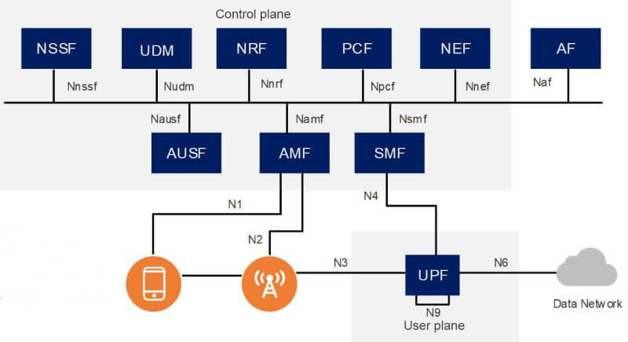

Gambar 2. 1 Arsitektur 5G core

Beberapa fungsi di dalamnya yaitu:

1. AMF - Access and Mobility Management Function
2. SMF - Session Management Function
3. UPF - User Plane Function
4. AUSF - Authentication Server Function
5. NRF - NF Repository Function
6. UDM - Unified Data Management
7. UDR - Unified Data Repository
8. PCF - Policy and Charging Function
9. NSSF - Network Slice Selection Function
10. BSF - Binding Support Function

Masing-masing fungsi *Control Plane* pada 5GC harus terdaftar di repo NRF agar NRF bisa meneruskan suatu fungsi tersebut ke fungsi lainnya. Fungsi AMF memiliki tugas seperti 4G MME yaitu menangani koneksi dan manajemen mobilitas dan juga terhubung langsung ke BTS. Kemudian UDM, AUSF, dan UDR bertugas mirip dengan 4G HSS yaitu otentikasi SIM dan menyimpan profil pelanggan. SMF yang memanajemen semua sesi pelanggan yang pada 4G dilakukan oleh MME, S-GW, dan P-GW. Ada juga NSSF yang menyediakan cara untuk pemotongan jaringan. Dan yang terakhir yaitu PCF yang berfungsi untuk menagih kewajiban pelanggan.

*Control plane* pada 5GC jauh lebih sederhana karena hanya berisi satu fungsi yaitu UPF, yang berfungsi membawa paket data pengguna antara gNB dan internet dan juga menghubungkannya ke SMF.

# METODE PENELITIAN

Metode penelitian yang digunakan pada penelitian ini adalah metode eksperimental dengan melakukan serangkaian uji coba dan pengukuran. Pengujian dilakukan dari sisi implementasi ketersambungan antara UE dan gNodeB serta Core 5G, lalu skenario pengujian KPI packet data download.

## 3.1 Desain Sistem

Desain sistem dari penelitian ini seperti pada Gambar 1. Dimana terdapat empat komponen utama yang akan digunakan, yaitu Open5GS sebagai *core network*, srsGNB sebagai gNodeB, ZeroMQ sebagai emulator RAN atau virtual radio, dan terakhir srsUE sebagai emulator *User Equipment*. Semua komponen tersebut diinstal pada satu komputer lalu dijalankan bersama-sama dan saling terhubung.

.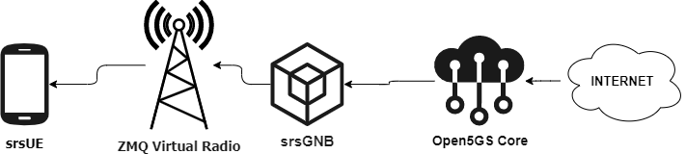

Gambar 3. 1 Desain Perancangan Sistem

## 3.2 Tahapan Penelitian

Tahapan penelitian dapat dibagi menjadi 5 tahapan. Tahap pertama adalah melakukan study literatur terkait teknologi 5G, key performance indicator dan parameter sisi RAN nya.

Tahapan kedua adalah studi literatur terkait perangkat lunan open source untuk teknologi 5G yang tentunya harus compatible dengan perangkat SDR yang digunakan. Perangkat lunak yang mungkin digunakan bisa OAI, srsRAN, free5G, Open5GS.

Tahapan ketiga adalah melakukan pengujian perangkat USRP yang digunakan terkait dengan kompatible dengan rentang frekuensi kerja, teknologi selular yang didukung, dan kempatible dengan operating system yang digunakan di komputer atau laptop.

Tahapan ke empat adalah melakukan instalasi dan commisioning perangkat lunak pada operatin system yang digunakan di laptop atau komputer, baik untuk infrastrukur gNodeB dan juga infrastrutur Core, lalu sinkronisasi antara dua unit ini.

Tahapan kelima adalah skenario pengujian KPI yang digunakan yaitu packet data downlowding dengan analisis performansi dari sisi massage flow UE hingga core.

# HASIL DAN PEMBAHASAN

Pada penelitian ini dilakukan implementasi 5G menggunakan SDR dengan tahapan pengerjaan dan pengujian sebagai berikut:

1. Menyiapkan ubuntu sebagai operating system yang digunakan
2. Membuat/menginstal entitas untuk implementasi 5G
3. SRSUE sebagai entitas emulator User
4. SRSRAN sebagai entitas gnodeB BTS 5G
5. Open5GS sebagai entitas 5G Core
6. Mentuning / commissioning tiap entitas 5G
   * 1. Menyesuaikan parameter SRSUE untuk ujicoba seperti parameter IMSI, Key, OPC, UeCat, UeRelease, Band.
     2. Menyesuaikan parameter SRSRAN seperti ARFCN, Band, TAC, PCI, MCC, MNC, Cell ID. Membuktikan parameter default gnodeB seperti: SCS 15khz, duplex=fdd, period = 10ms.
     3. Menyesuaikan parameter open5GS seperti PLMNID dan TAC.
7. Mengintegtrasikan antara entitas agar terbangun satu jaringan 5G
   * 1. Menguji konektivitas antara SRSUE dan SRSRAN
     2. Menguji konektivitas antara SRSRAN dan open5GS
     3. Menguji konektivitas antara SRSUE, SRSRAN, hingga kearah open5GS
8. Menguji performansi end to end dari entitas end user hingga entitas 5G Core
9. Menguji ping test dari sisi SRSUE ke arah SRSRAN hingga open5GS dan sebaliknya, lalu mengukur delay, Packet Success Rate, dan Ping Lost Rate.
10. Menguji User registration dari sisi SRSUE menuju open5GS melewati SRSRAN.
11. Membuktikan dan menganalisis message flow pada studi kasus user registrasi
    * 1. Menganalisis message flow yang terjadi dari arah SRSUE ke SRSRAN dan open5GS pada saat user registration dengan kondisi parameter normal
      2. Menganalisis message flow yang terjadi antar entitas didalam 5GCore network, dari AMF, PCRF, dll

## 4.1 Menyiapkan ubuntu sebagai operating system yang digunakan

Instalasi Ubuntu dibutuhkan sebagai operating system yang digunakan untuk instalasi SRSUE untuk emulator user, SRSRAN untuk gnodeb, Open5GS untuk 5Gcore.

Gambar 4. 1 Download Ubuntu Desktop

Download file .iso ubuntu linux dari website: https://ubuntu.com/download/desktop

Kemudian klik “Download” untuk mendownload Ubuntu 22.04 64-bit.

Instal ubuntu pada virtual machine

Gambar 4. 2 Install Ubuntu di VM

Ubuntu 22.04 siap digunakan

Gambar 4. 3 Home Ubuntu 22.04

## 4.2 Instalasi ZeroMQ yang digunakan sebagai emulator RAN

Software ZeroMQ merupakan emulator messaging library atau bisa digunakan sebagai virtual radio. Instalasi berdasarkan website resminya [1] *apt install libzmq3-dev* dan setelah terinstal dapat di cek dengan *apt policy libzmq3-dev*.

Gambar 4. 4 Install ZeroMQ

## 4.3 Instalasi srsRAN yang akan digunakan sebagai gnode bts 5G

1. Melakukan instalasi srsRAN menggunakan package manager

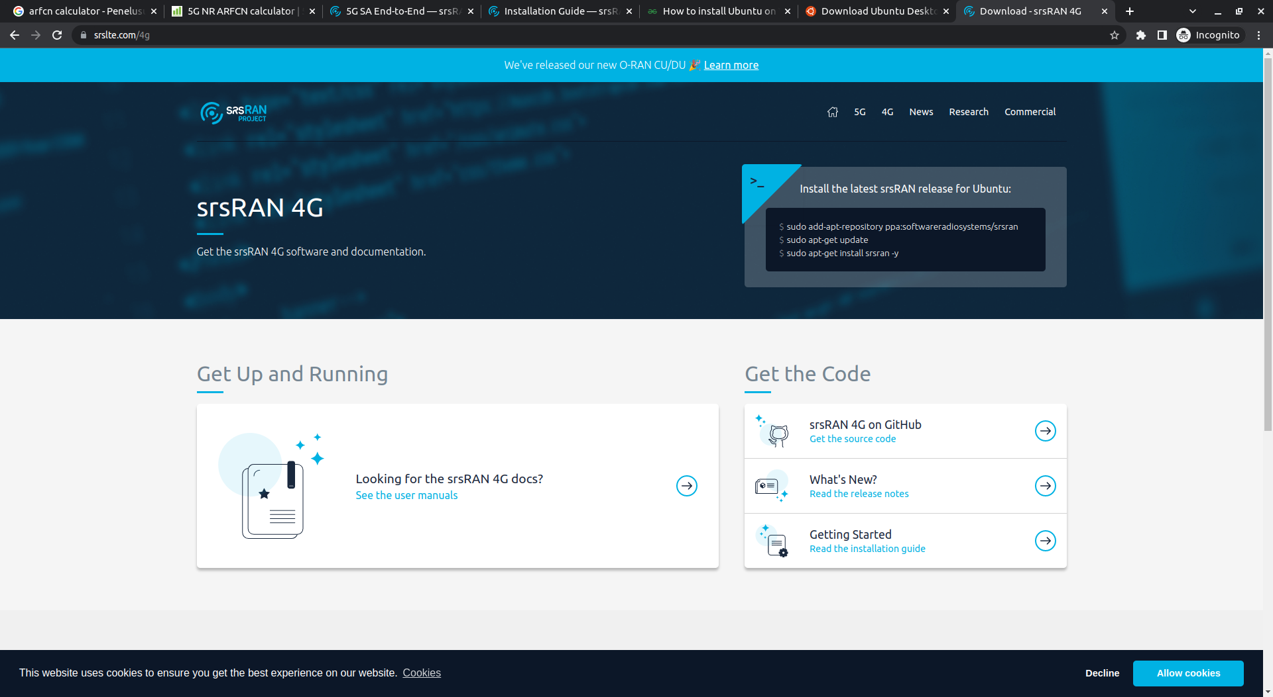

Gambar 4. 5 Instalasi SRSRAN

1. Indikator Instalasi srsRAN telah berhasil

Gambar 4. 6 SRSRAN telah terinstal

## 4.4 Instalasi mongoDB yang akan digunakan sebagai database pelanggan 5G

Tahapan yang dilakukan dengan cara:

1. wget -qO - https://www.mongodb.org/static/pgp/server-6.0.asc | sudo apt-key add -
2. echo "deb [ arch=amd64,arm64 ] https://repo.mongodb.org/apt/ubuntu jammy/mongodb-org/6.0 multiverse" | sudo tee /etc/apt/sources.list.d/mongodb-org-6.0.list
3. sudo apt-get update
4. sudo apt-get install -y mongodb-org

Gambar 4. 7 Install MongoDB

Lalu kemudian pengecekan status mongoDB, apakah sudah siap digunakan atau tidak.

Gambar 4. 8 Cek Status MongoDB

## 4.5 Instalasi Nodejs + WebUI digunakan sebagai interface untuk memasukan database pelanggan 5G

1. Proses instalasi nodejs

Proses instalasi nodejs dengan perintah :

* curl -fsSL https://deb.nodesource.com/setup_18.x | sudo -E bash –
* sudo apt install nodejs

Gambar 4. 9 Install NodeJS

1. Proses instalasi webUI dengan perintah :

* curl -fsSL https://open5gs.org/open5gs/assets/webui/install | sudo -E bash -

Gambar 4. 10 Install WebUI

## 4.6 Instalasi Open5GS digunakan sebagai 5GCore

Instalasi 5G Core menggunakan open source Open5GS dari repository dengan perintah sebagai berikut:

* sudo add-apt-repository ppa:open5gs/latest
* sudo apt update
* sudo apt install open5gs

Gambar 4. 11 Install Open5GS

Untuk memastikan instalasi Open5GS berhasil dengan mengecek sebagai berikut:

Gambar 4. 12 Cek Instalasi Open5GS

## 4.7 Penambahan data pelanggan 5G menggunakan interface webUI

Data subscriber perlu ditambahakan menggunakan interface webUI yang tadi telah diinstal dengan memasukan database parameter sebagai berikut :

1. IMSI

IMSI atau international Mobile Subscriber Identity yang telah kita konfig di sisi SRSUE

1. K

K yaitu 128-bit subscriber key (hex) yang telah kita konfig di sisi SRSUE

1. OPC

OPC yaitu 128-bit algoritma konfigurasi dari Operator (hex)

Berikut adalah konfigurasi data pelangga di sisi SRSUE

Gambar 4. 13 Data Pelanggan di sisi SRSUE

Data subscriber tadi diinputkan untuk data base 5GCore melalui interface webUI yang telah dibuat.

Gambar 4. 14 Data Pelanggan pada WebUI

## 4.8 Konfigurasi Open5GS

Open5GS yang digunakan sebagai 5GCore dikonfig sesuai parameter yang diimplementasikan menggunakan salah satu konfigurasi operator PLMN legacy diIndonesia.

Parameter yang disesuaikan yaitu :

1. MCC

Mobile Country Code yang digunakan adalah MCC negara Indonesia yaitu 510

1. MNC

Mobile Network Code yang digunakan adalah MNC 09 milik salah satu operator selular di Indonesia

1. TAC

Tracking Area Code yang digunakan adalah TAC 22

Gambar 4. 15 Konfig Open5gs

## 4.9 Konfigurasi SRSRAN

SRSRAN yang digunakan sebagai fungsi gnodeB dikonfig sesuai parameter yang diimplementasikan menggunakan salah satu konfigurasi operator PLMN legacy di Indonesia.

Parameter yang disesuaikan yaitu :

1. Parameter di enb.conf

Parameter yang diseting pada bagian ENB.Conf yaitu :

1. ENB ID

ENB ID adalah identitas BTS tersebut, contoh yang digunakan adalah 0x19D

1. MCC

Mobile Country Code yang digunakan adalah MCC negara Indonesia yaitu 510

1. MNC

Mobile Network Code yang digunakan adalah MNC 09 milik salah satu operator selular di Indonesia

1. MME_addr

Alamat IP dari AMF 5GCore menggunakan alamat berikut 127.0.0.5

1. Device_name

Device_name adalah nama perangkat RAN yang digunakan, contoh yang digunakan zmq

1. Device_args

Device_args = fail_on_disconnect=true, tx_port=tcp://*:2000, rx_port=tcp://localhost:2001, id=enb, base_srate=11.52e6

Menentukan port yang digunakan untuk tx dan rx, ini perlu dikonfig karena menggunakan emulator radio.

Gambar 4. 16 Konfigurasi enb.conf

1. Konfigurasi pada bagian rr.conf

Pada bagian cell_list dihapus karena berisi parameter 4G

Gambar 4. 17 Konfigurasi rr.conf.

Lalu kemudian pada bagian nr_cell_list tambahkan parameter yang baru sebagai berikut:

1. Cell_id

Identitas cell bts 5G yang bebas digunakan, pada penelitian ini digunakan identitas cell id =7

1. TAC

*Tracking Area Code* yang merupakan identitas area tertentu harus diisi sesuai agar dapat saling mengenali dengan konfigurasi TAC disisi Open5GS. TAC yang digunakan = 22

1. PCI

*Physical Cell identity* adalah identitas cell dari sisi downlink yang digunakan oleh ue untuk mengenai cell id pada bts tertentu. PCI yang digunakan = 7

1. dl_arfcn

*Downlink absolute radio frequency channel number* adalah kode tertentu yang menentukan frekuensi kerja yang digunakan sebagai chanel carier untuk pemencara dan penerima. dl_arfcn yang digunakan 368500 atau 1842.5 Mhz

1. Coreset0_idx

Coreset adalah pengelompokkan *resource block* pada NR, contoh yang digunakan coreset = 6

1. Band

Band adalah kelompok domain frekuensi yang digunakan, dl_arfcn yang digunakan diatas masuk kepada band = 3

Gambar 4. 18 Konfigurasi rr.conf.

1. Konfigurasi ue.conf pada bagian [usim] [rrc] dan [rf]

Ada beberapa step konfigurasi yang perlu dirubah yaitu :

1. 5 angka awal IMSI merupakan plmn id diganti dengan 51009 dan lainnya dibiarkan tetap
2. pada bagian [rrc] ue_category = 4 dan release = 15
3. pada bagian [rf]

device_name = zmq

device_args = tx_port=tcp://*:2001, rx_port=tcp://localhost:2000, id=ue, base_srate=11.52e6

Gambar 4. 19 Konfigurasi SRSUE.

## 4.10 Pengujian sistema 5G

Integrasi bertujuan untuk memastikan setiap entitas jaringan 5G berjalan dengan baik dan dapat terhubung satu sama lain, cara mengintegrasi setiap entitas diantaranya:

1. Uji Konektivitas srsUE dan srsENB

Skenario ini merupakan tahapan pengujian untuk konektivitas antara UE dan gNodeB, terlihat pada gambar di bawah untuk indikasi bahwa UE sudah terhubung ke gNB yaitu RACH (*Random Access Channel*) yang berarti terdapat sambungan UE pada gNB, gambar di bawah tertera *connection refused* yang dikarenakan gNB tidak terhubung ke core sehingga ada pesan lanjutan berupa *Failed to initiate NG connection*.

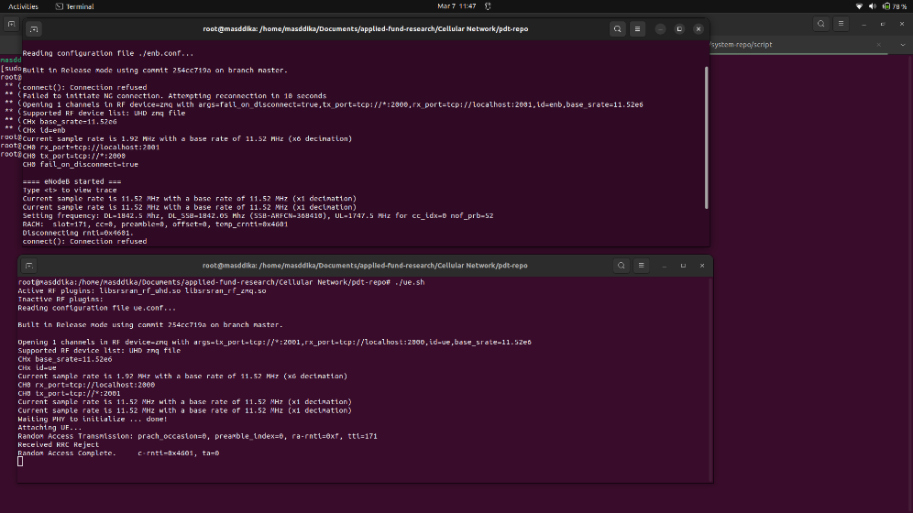

Gambar 4. 20 Srsenb terhubung ke srsue tanpa core.

Kemudian pada sisi srsue terindikasi bahwa UE sudah terhubung ke gNB yaitu dengan adanya *Random Access Transmission*, selanjutnya UE menerima *RRC Reject* karena tidak ada jaringan core yang terhubung.

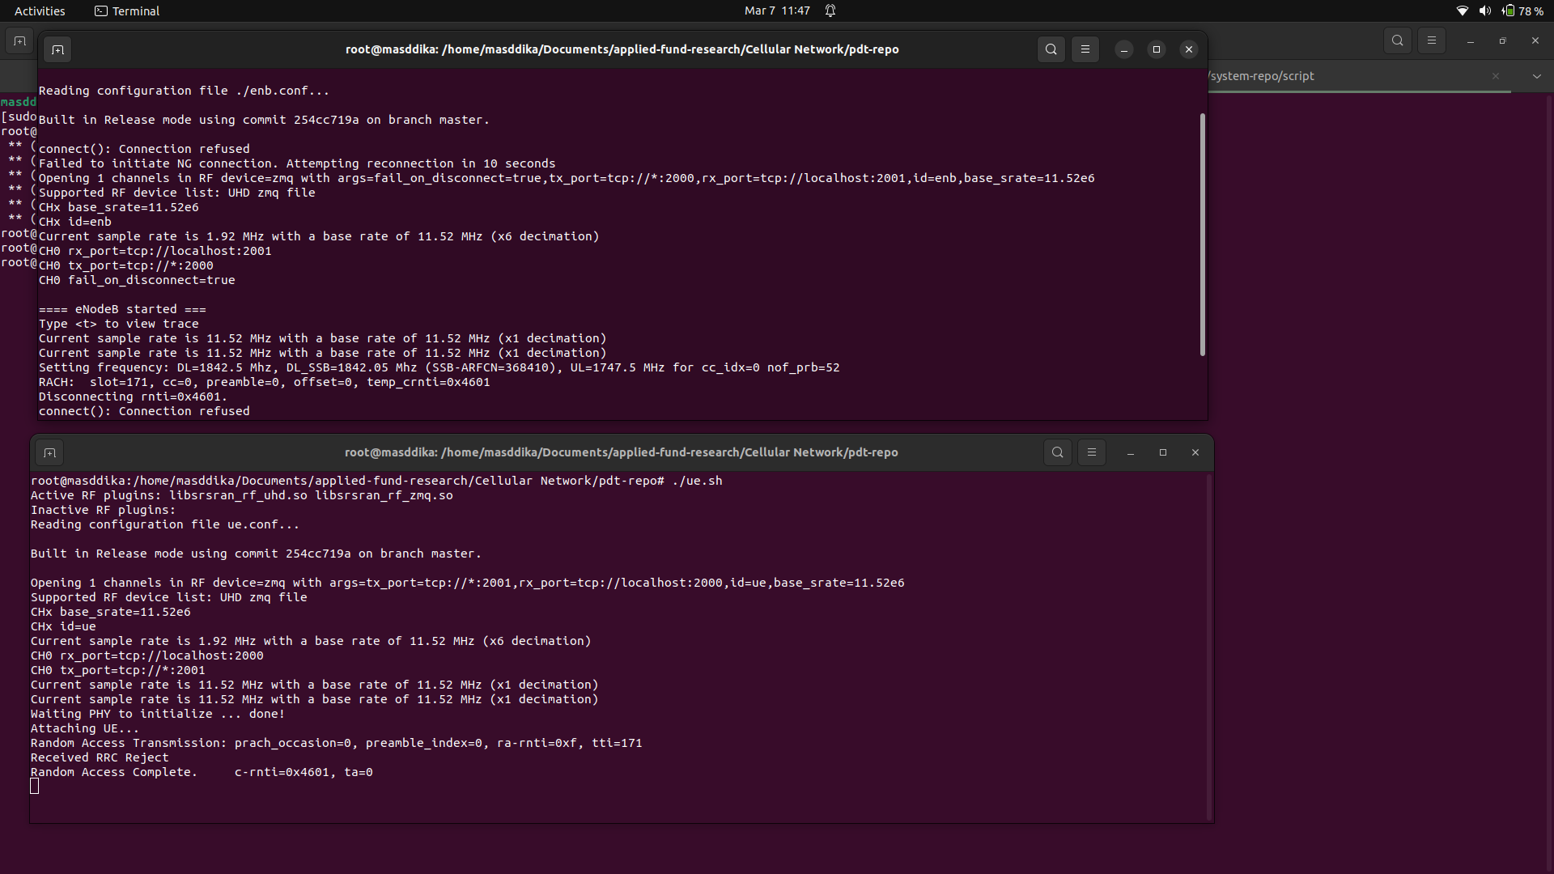

Gambar 4. 21 Srsue terhubung ke srsenb tanpa core.

1. Uji Konektivitas srsENB dan Open5GS

Ketika srsenb running dan terhubung dengan core maka akan terindikasi dengan pesan *NG connection successful* yang berarti koneksi 5G telah berhasil.

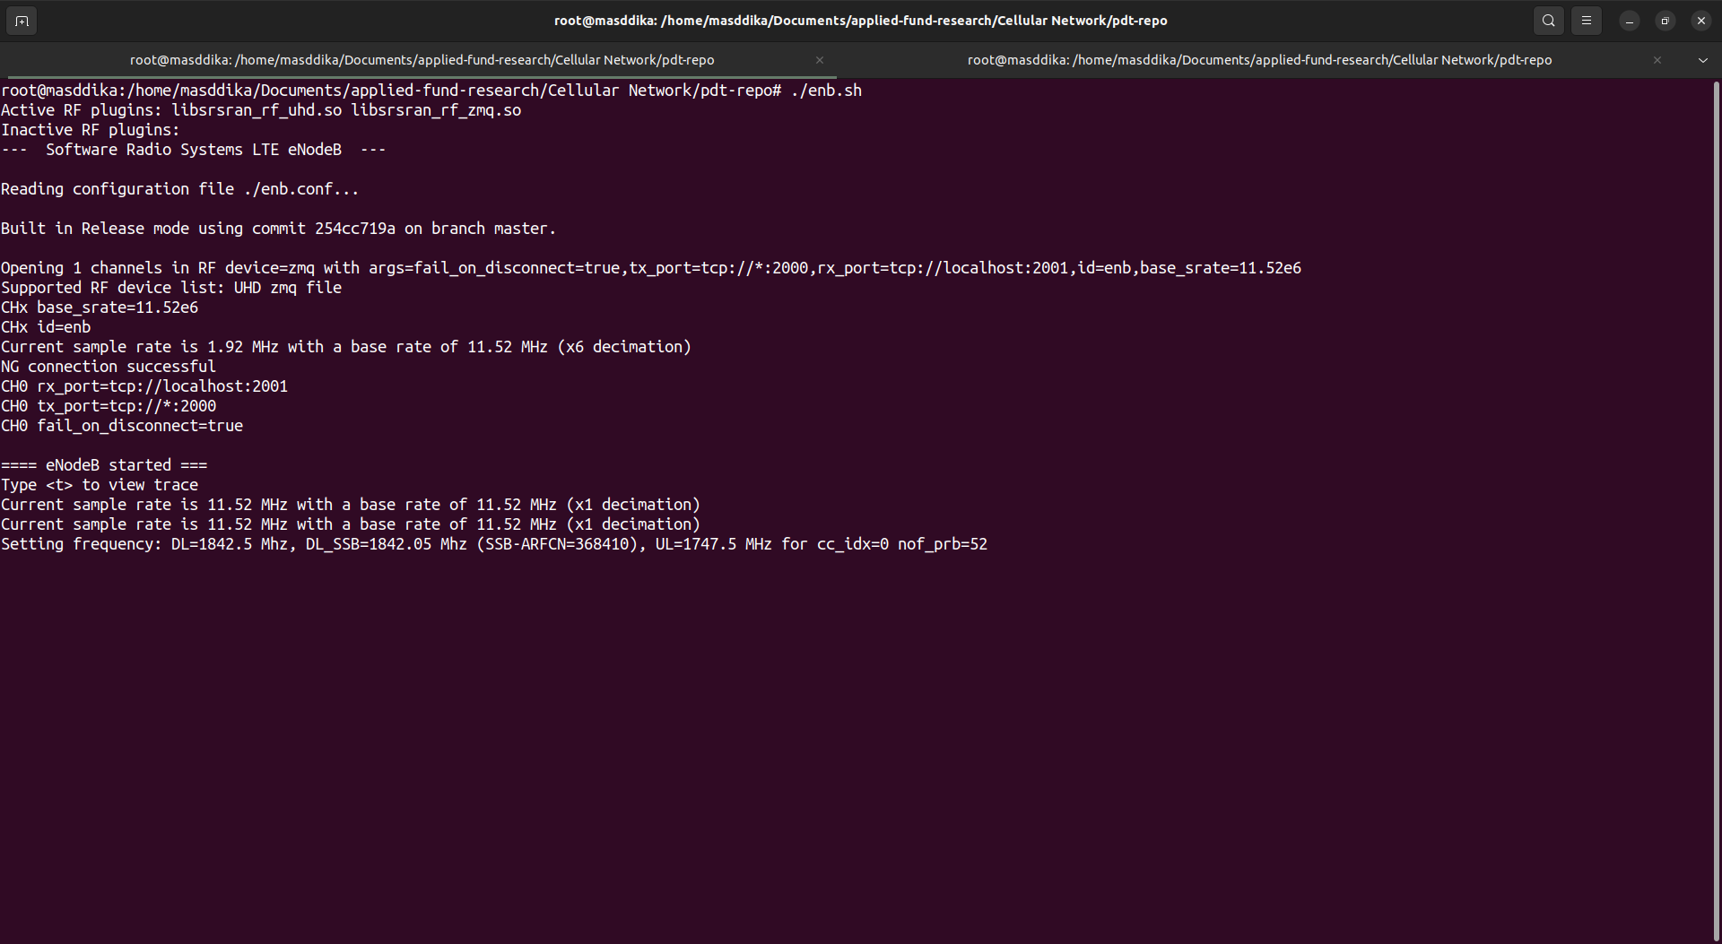

Gambar 4. 22 Srsenb terhubung ke Open5gs.

Selanjutnya dari sisi core (AMF) ketika gNB terhubung akan menampilkan pesan *[Added] Number of gNBs is now 1* yang berarti ada satu gNB yang sudah terhubung ke core tersebut.

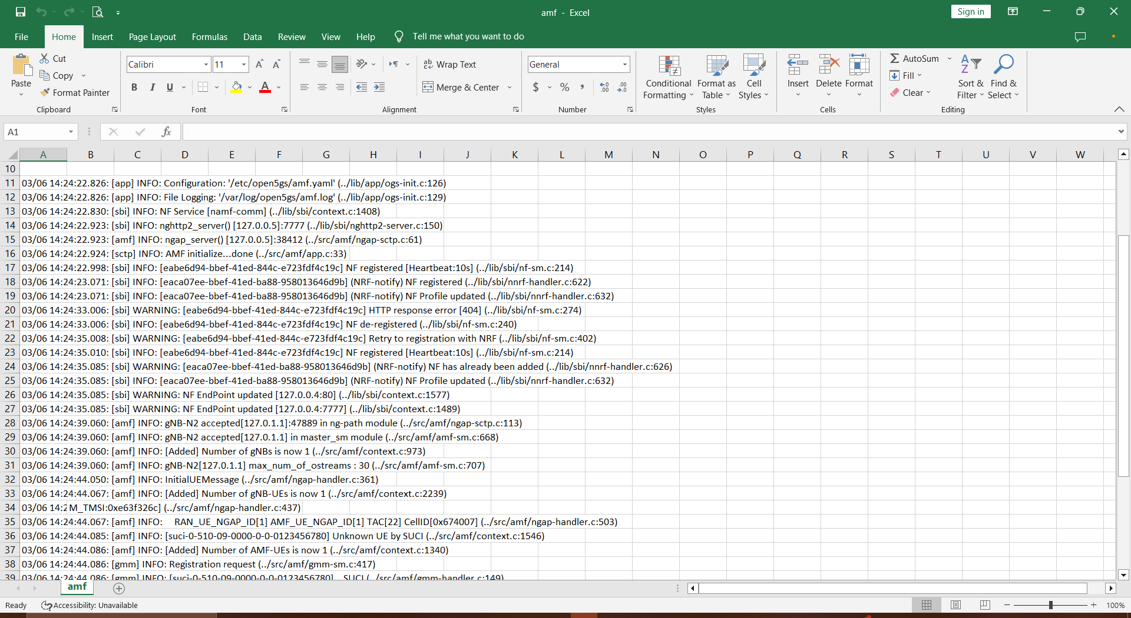

Gambar 4. 23 Open5gs ketika srsenb terhubung.

1. Uji Konektivitas srsUE, srsENB, hingga Open5GS

Ketika keseluruhan entitas dihubungkan maka akan terlihat seperti pada gambar di bawah ini, pada UE ketika keseluruhan sistem terhubung akan terlihat pesan *RRC Connected* dan mendapatkan alamat IP.

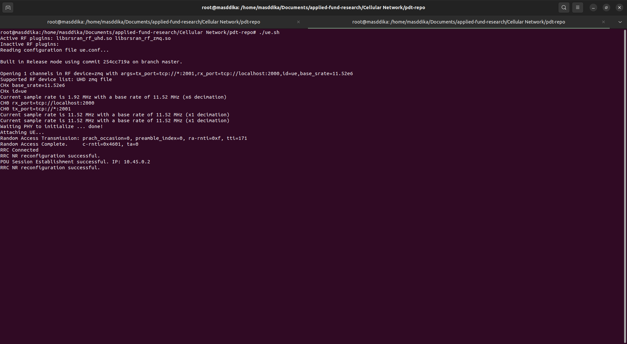

Gambar 4. 24 Srsenb ketika semua entitas terhubung.

Pada gNB ketika keseluruhan sistem terhubung akan terlihat seperti pada gambar di bawah, terdapat pesan *NG connection successful* yang berarti gNB sudah terhubung ke core dan juga pesan RACH pada paling bawah yang menandakan UE sudah terhubung ke gNB.

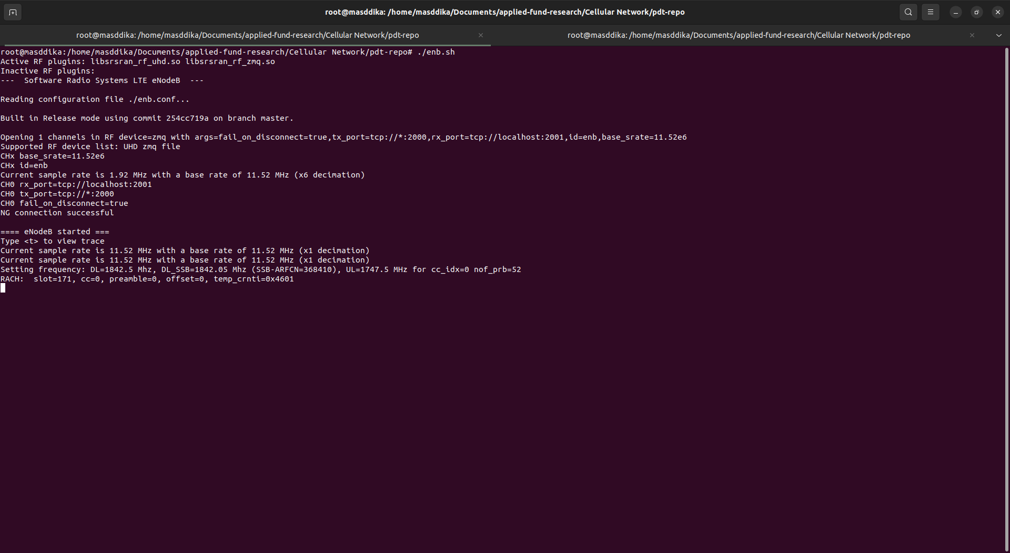

Gambar 4. 25 Srsue ketika semua entitas terhubung.

Pada core terutama AMF (*Access and Mobility Function*) -yaitu NF (*Network Function*) yang berhubungan langsung dengan gNB- ketika keseluruhan sistem terhubung akan mengeluarkan log seperti gambar di bawah. Indikasi saat gNB terhubung yaitu *[Added] Number of gNBs is now 1*, dan indikasi saat UE terhubung yaitu *[Added] Number of gNB-UEs is now 1*.

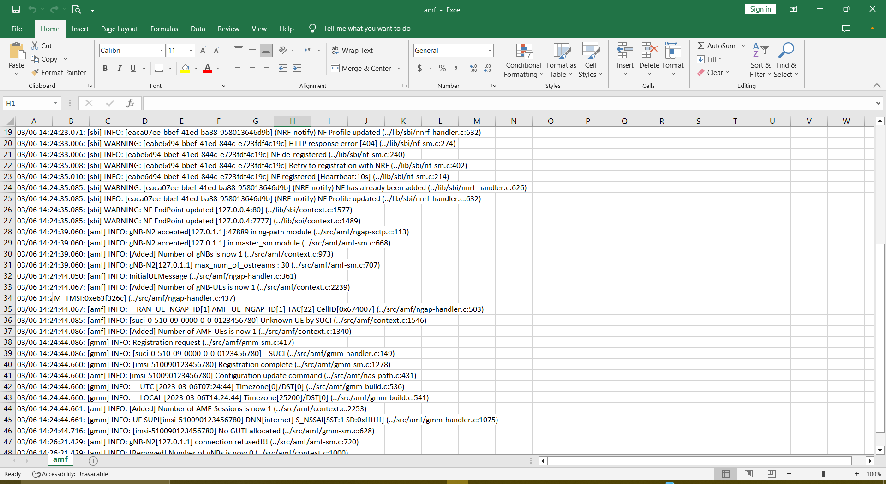

Gambar 4. 26 Open5gs ketika semua entitas terhubung.

## 4.11 Hasil dan Pembahasan

Terdapat dua skenario yang akan digunakan dalam penelitian ini, yang pertama adalah skenario ping tes, dan yang kedua adalah skenario registrasi.

1. **Ping Tes**

Ping tes ini bertujuan untuk mengetahui delay ping sistem, ping sukses rate, ping loss rate. Tes ping dilakukan dari open5gs core (10.45.0.1) ke arah srsue (10.45.0.2) dengan perintah *ping -c 20 10.45.0.2* dari terminal linux. Untuk delay ping rata-rata sistem ini sebesar 39,585 ms; untuk ping sukses rate sebesar 100%; dan untuk ping loss rate sebesar 0%;

Gambar 4. 27 Hasil ping tes pada jaringan.

1. **Registrasi**

Registrasi merupakan tahapan pertama kali ketika UE terhubung ke jaringan, pada penelitian ini difokuskan untuk membaca aliran yang ada pada core saat registrasi berlangsung, pencatatan dimulai setelah *Initial UE Message* hingga sesi UE siap digunakan. Lebih detail akan dijabarkan pada gambar dan tabel berikut ini.

Gambar 4. 28 Core flow ketika registrasi UE.

Terdapat beberapa tahapan berdasarkan gambar di atas, setelah *Initial UE Message* dimulai dari AMF memberi RAN_UE_NGAP_ID hingga terakhir UPF menentukan F-SEID (*Full Qualified Session Endpoint ID*)

**Tabel 1. *Core Flow* pada Open5GS.**

|  |  |  |
| --- | --- | --- |
| No. | NF | Flow |
| 1 | AMF | [amf] INFO: RAN_UE_NGAP_ID[1] AMF_UE_NGAP_ID[1] TAC[22] CellID[0x674007]  [amf] INFO: [Added] Number of gNB-UEs is now 1  [amf] INFO: Unknown UE by 5G-S_TMSI[AMF_ID:0x20000 M_TMSI:0xe63f326c]  [amf] INFO: [suci-0-510-09-0000-0-0-0123456780] Unknown UE by SUCI  [amf] INFO: [Added] Number of AMF-UEs is now 1  [gmm] INFO: [suci-0-510-09-0000-0-0-0123456780] SUCI  [gmm] INFO: Registration request |
| 2 | SCP | [sbi] INFO: [eb25834e-bbef-41ed-9b11-cd25bd4cdbc6] (NF-discover) NF Profile updated  [sbi] INFO: [eb25834e-bbef-41ed-9b11-cd25bd4cdbc6] (NF-discover) NF registered  [sbi] INFO: [eb2984d0-bbef-41ed-838d-9367cd8cf16e] (NF-discover) NF Profile updated  [sbi] INFO: [eb2984d0-bbef-41ed-838d-9367cd8cf16e] (NF-discover) NF registered  [sbi] INFO: [eb2984d0-bbef-41ed-838d-9367cd8cf16e] (NF-discover) NF Profile updated  [sbi] WARNING: [eb2984d0-bbef-41ed-838d-9367cd8cf16e] (NF-discover) NF has already been added  [sbi] WARNING: NF EndPoint updated [127.0.0.12:7777]  [sbi] WARNING: NF EndPoint updated [127.0.0.12:80]  [sbi] INFO: [eb2e001e-bbef-41ed-b2c0-dd0e863ae7ea] (NF-discover) NF Profile updated  [sbi] INFO: [eb2e001e-bbef-41ed-b2c0-dd0e863ae7ea] (NF-discover) NF registered |
| 3 | AMF | [amf] INFO: [imsi-510090123456780] Configuration update command  [gmm] INFO: LOCAL [2023-03-06T14:24:44] Timezone[25200]/DST[0]  [gmm] INFO: UTC [2023-03-06T07:24:44] Timezone[0]/DST[0]  [gmm] INFO: [imsi-510090123456780] Registration complete  [amf] INFO: [Added] Number of AMF-Sessions is now 1  [gmm] INFO: UE SUPI[imsi-510090123456780] DNN[internet] S_NSSAI[SST:1 SD:0xffffff] |
| 4 | SMF | [smf] INFO: [Added] Number of SMF-UEs is now 1  [smf] INFO: [Added] Number of SMF-Sessions is now 1 |
| 5 | SCP | [sbi] INFO: [eb2984d0-bbef-41ed-838d-9367cd8cf16e] (NF-discover) NF Profile updated  [sbi] WARNING: [eb2984d0-bbef-41ed-838d-9367cd8cf16e] (NF-discover) NF has already been added  [sbi] WARNING: NF EndPoint updated [127.0.0.12:7777]  [sbi] WARNING: NF EndPoint updated [127.0.0.12:7777]  [sbi] WARNING: NF EndPoint updated [127.0.0.12:80]  [sbi] INFO: [eb2e001e-bbef-41ed-b2c0-dd0e863ae7ea] (NF-discover) NF Profile updated  [sbi] WARNING: [eb2e001e-bbef-41ed-b2c0-dd0e863ae7ea] (NF-discover) NF has already been added  [sbi] WARNING: NF EndPoint updated [127.0.0.13:7777]  [sbi] WARNING: NF EndPoint updated [127.0.0.13:80] |
| 6 | SMF | [smf] INFO: UE SUPI[imsi-510090123456780] DNN[internet] IPv4[10.45.0.2] IPv6[] |
| 7 | AMF | [gmm] INFO: [imsi-510090123456780] No GUTI allocated |
| 8 | UPF | [upf] INFO: [Added] Number of UPF-Sessions is now 1  [gtp] INFO: gtp_connect() [127.0.0.4]:2152 |
| 9 | SMF | [gtp] INFO: gtp_connect() [127.0.0.7]:2152 |
| 10 | UPF | [upf] INFO: UE F-SEID[UP:0x1 CP:0x1] APN[internet] PDN-Type[1] IPv4[10.45.0.2] IPv6[]  [gtp] INFO: gtp_connect() [127.0.1.1]:2152 |

Setelah UE mengirim pesan initial, 1) AMF langsung mengidentifikasi jalur asal UE melalui cell_id juga pengecekan identitas (plmn_id dan IMSI) melalui *5G-S-TMSI* yang selanjutnya dijadikan nomor SUCI (*Subscription Concealed Identifier*) sebagai identitas UE; 2) selanjutnya SCP memperbarui profil dari beberapa NF salah satunya yaitu UDM yang berfungsi untuk otentikasi data pelanggan; 3) kemudian AMF menentukan zona waktu untuk UE dan registrasi telah selesai tetapi sesi untuk UE belum bisa digunakan; 4) SMF juga menambahkan sesi untuk UE; 5) SCP memperbarui profil dari beberapa NF diantaranya UDM dan PCF yang berfungsi untuk mengontrol kebijakan dari *user plane*; 6) SMF memberikan alamat IP untuk UE tersebut; 7) AMF mempersiapkan GUTI; 8) UPF menambahkan sesi untuk UE dan menghubungkan gtp ke SMF; 9) SMF menerima sambungan gtp dari UPF; 10) UPF memberikan F-SEID (*Full Qualified Session Endpoint ID*) kepada UE; setelah itu sesi untuk UE tersebut telah selesai dan sudah bisa digunakan.

# KESIMPULAN DAN SARAN

Kesimpulan:

* + 1. Implementasi 5G menggunakan SDR berbasis SRSRAN sebagai gnodeB dan open5GS sebagai 5Gcore dapat dintegrasikan dan sukses On Air
    2. Parameter MCC, MNC, TAC yang dikonfig harus sesuai antara SRSRAN disisi gNodeB dan Open5GS disisi 5GCore
    3. Setiap user equipment yang hendak masuk (attach) kedalam jaringan 5G, harus melewati proses user registration terlebih dahulu dengan message flow yang sesuai dengan parameter checking
    4. Pengujian konektivitas antara SRSRAN dan SRSUE tidak dapat dilakukan tanpa 5GCore On.
    5. Hasil analisis dari ping tes yaitu: rata-rata delay ping dari core ke ue sebesar 39,595 ms; rataan ping sukses dari core ke ue sebesar 100%; rataan ping loss dari core ke ue sebesar 0%.
    6. Hasil dari analisis *core flow* ketika registrasi yaitu: NF yang bekerja pada saat registrasi UE adalah AMF, SCP, SMF, UPF.

Saran:

* 1. Lebih lanjut perlu dilakukan pengujian dengan menggunakan USRP komersial dan perangkat user equipment dengan simcard yang sesuai (COTS)

# BIAYA, FASILITAS DAN JADWAL PELAKSANAAN

## Anggaran Biaya

Ringkasan biaya penelitian seperti pada tabel berikut:

|  |  |  |
| --- | --- | --- |
| **No.** | **Keterangan** | **Besaran** |
| 1 | Honor Tenaga Penunjang | Rp. 2.200.000 |
| 2 | Bahan Habis Pakai dan Peralatan | Rp. 10.000.000 |
| **Total** | | Rp. 12.200.000 |

Rincian biaya penelitian :

|  |  |  |  |
| --- | --- | --- | --- |
| Honor (1) | | | |
| Item | Jumlah | Harga | Total |
| Mahasiswa 1 | 88 | Rp25,000 | Rp2,200,000 |
| Sub Total |  |  | Rp2,200,000 |
|  |  |  |  |
| BHP (2) | | | |
| Item | Jumlah | Harga | Total |
| USRP B210 dan onkir | 1 | Rp9.000.000 | Rp9.000.000 |
| Kertas | 5 | Rp40,000 | Rp200,000 |
| Konsumsi Rapat | 4 | Rp200,000 | Rp800,000 |
| Sub Total |  |  | Rp10,000,000 |
|  |  |  |  |
| Total Anggaran yang diajukan | | | Rp12,200,000 |

## Penggunaan Fasilitas

Penelitian ini dilakukan di lingkungan Universitas Telkom, khususnya di lingkungan Fakultas Teknik Elektro. Beberapa fasilitas yang digunakan antara lain adalah (1) ruang laboratorium (2) peralatan pendukung.

## Jadwal Penelitian

Berikut adalah rencana kegiatan penelitian yang akan dilaksanakan selama maksimal 6 bulan

|  |  |  |  |  |  |  |  |
| --- | --- | --- | --- | --- | --- | --- | --- |
| No | Kegiatan | Bulan | | | | | |
|  |  | I | II | III | IV | V | VI |
| 1 | Studi Literatur |  |  |  |  |  |  |
| 2 | Persiapan OS ubuntu, USRP dan perangkat lunak opensource 5G |  |  |  |  |  |  |
| 3 | Implementasi gNodeB, Core, dan sinkronisasi dengan USRP |  |  |  |  |  |  |
| 4 | Skenario pengujian, pengukuran dan Analisis |  |  |  |  |  |  |
| 5 | Publikasi |  |  |  |  |  |  |
| 6 | Laporan kegiatan |  |  |  |  |  |  |

**DAFTAR REFERENSI**

1. E. T. S. Institute, “5G; System architecture for the 5G System (5GS) (3GPP TS 23.501 version 17.5.0 Release 17),” European Telecommunications Standards Institute, ETSI TS 123 501 V17.5.0, 2022.
2. “Open5GS,” [Online]. Available: https://open5gs.org/open5gs/docs/. [Diakses Maret 2023].
3. Software Radio Systems, “srsRAN,” Software Radio Systems, 2022. [Online]. Available: https://docs.srsran.com/projects/4g/en/latest/. [Diakses Maret 2023].
4. Fardan, Istikmal, I. Mawaldi, T. Anugraha, I. Ginting and N. Karna, "Experimental Security Analysis for Fake eNodeB Attack on LTE Network," 2020 3rd International Seminar on Research of Information Technology and Intelligent Systems (ISRITI), Yogyakarta, Indonesia, 2020, pp. 140-145, doi: 10.1109/ISRITI51436.2020.9315427.
5. R. Maulana, U. U. Kurniawan dan I. Ginting, “Analisis Performansi 5G NR dengan Skema Arsitektur NSA Opsi 3 pada Frekuensi 28,” dalam e-Proceeding of Engineering : Vol.6, Bandung, 2019.
6. I. Ginting, A. Fahmi dan D. Perdana, “User-Order Chunk Allocation using Priority in OFDMA Systems,” dalam American Scientific Publishers, Bandung, 2017.
7. B. A. Pamungkas, A. A. Muayyadi dan I. Ginting, “Analisis Perancangan Jaringan Heterogen Lte-a Tdd Dengan Small Cell,” dalam e-Proceeding of Engineering : Vol.6, Bandung, 2019.
8. F. M. Arif, A. T. Hanuranto dan I. Ginting, “Penerapan Aplikasi Machine Learning Untuk Optimasi Key Perfomance Indicator (KPI) Pada Layanan Jaringan LTE,” dalam e-Proceeding of Engineering : Vol.8, Bandung, 2022.
9. A. P. J. I. Indonesia, "Profil Internet Indonesia 2022," Asosiasi Penyelenggara Jasa Internet Indonesia, Jakarta, 2022.
10. O. Liberg, M. Sundberg, Y.-P. E. Wang, J. Bergman, J. Sachs and G. Wikström, "Chapter 2 - Global cellular IoT standards," in Cellular Internet of Things (Second Edition), From Massive Deployments to Critical 5G Applications, Elsevier Ltd., 2020, pp. 11-39.

# LAMPIRAN

1. **Identitas Diri Ketua**

|  |  |  |
| --- | --- | --- |
| 1 | Nama Lengkap (dengan gelar) | Ishak Ginting, S.T., M.T. |
| 2 | Jenis Kelamin | Laki-laki |
| 3 | NIP/NIK/Identitas lainnya | 20830005 |
| 4 | NIDN | 8978100020 |
| 5 | Tempat dan Tanggal Lahir | Tiga Binanga, 01 April 1983 |
| 6 | E-mail | [ishakg@telkomuniversity.ac.id](mailto:ishakg@telkomuniversity.ac.id) ; [ishakginting83@gmail.com](mailto:ishakginting83@gmail.com) |
| 7 | Nomor Telepon/HP | 08812000104 /082119025554 |
| 8 | Nama Institusi Tempat Kerja | Universitas Telkom |
| 9 | Alamat Kantor | Jl. Telekomunikasi no 1, Dayeuh Kolot, Bandung. |
| 10 | Nomor Telepon/Faks | (022) 7565933 |

1. **Riwayat Pendidikan**

|  |  |  |  |
| --- | --- | --- | --- |
|  | S1 | S2 | S3 |
| Institusi | STT Telkom | Telkom University |  |
| Jurusan | Elektro | Elektro Telekomunikasi |  |
| Masa Studi | 2001-2005 | 2014-2015 |  |

1. **Pengalaman Penelitian Dalam 5 Tahun Terakhir**

(Bukan Skripsi, Tesis, maupun Disertasi)

*\* Tuliskan sumber pendanaan baik dari skema penelitian DIKTI maupun dari sumber lainnya*

|  |  |  |  |  |
| --- | --- | --- | --- | --- |
| NO | Tahun | Judul Penelitian | Pendanaan | |
| Sumber | Jumlah |
| 1 | 2020 | Analysis of FakeBTS Attack on LTE Network | Penelitian Dana Terapan (Universitas Telkom) | 7.000.000 |
| 2 |  |  |  |  |
| 3 |  |  |  |  |
| 4 |  |  |  |  |

1. **Publikasi Artikel Ilmiah Dalam Jurnal dalam 5 Tahun Terakhir**

|  |  |  |  |
| --- | --- | --- | --- |
| No | Name of journal | Paper Subject | Year |
| 1 | IoTaIS | Analysis of ONOS Clustering Performance on Software Defined Network  Kinanthi Audina Septian, Istikmal, Ishak Ginting | 2021 |
| 2 | ASN American Science Letter | User Order Chunk Allocation using Priority in OFDMA Systems  Ishak Ginting, Arfianto Fahmi, Doan Perdana | 2019 |
| 3 |  |  |  |
| 4 |  |  |  |
| 5 |  |  |  |

1. **Seminar Ilmiah (Oral Presentation) dalam 5 Tahun Terakhir**

|  |  |  |  |
| --- | --- | --- | --- |
|  | Conference | Paper Subject | Place and Date |
| 1 | AERETIC | User Order Chunk Allocation using Priority in OFDMA Systems  Ishak Ginting, Arfianto Fahmi, Doan Perdana | Bandung, 2019 |
| 2 |  |  |  |
| 3 |  |  |  |
| 4 |  |  |  |
| 5 |  |  |  |
| 6 |  |  |  |
| 7 |  |  |  |
| 8 |  |  |  |
| 9 |  |  |  |
| 10 |  |  |  |
| 11 |  |  |  |

Semua data yang saya isikan dan tercantum dalam biodata ini adalah benar dan dapat dipertanggungjawabkan secara hukum. Apabila di kemudian hari ternyata dijumpai ketidak- sesuaian dengan kenyataan, saya sanggup menerima sanksi.

Demikian biodata ini saya buat dengan sebenarnya untuk memenuhi salah satu persyaratan dalam pengajuan Penelitian Dasar.

Bandung, 29 Juli 2022

Pengusul



(Ishak Ginting, S.T., M.T.)

1. **Identitas Diri Anggota 1**

|  |  |  |
| --- | --- | --- |
| 1 | Nama Lengkap ( Dengan Gelar ) | Tody Ariefianto Wibowo, ST.,MT. |
| 2 | Jenis Kelamin | L |
| 3 | Jabatan Fungsional | Asisten Ahli |
| 4 | NIP/NIK | 10820584-1 |
| 5 | NIDN | 0424088202 |
| 6 | Tempat dan tanggal lahir | Jakarta, 24-08-1982 |
| 7 | E-mail | ariefianto@telkomuniversity.ac.id |
| 8 | No telepon/HP | 081214726787 |
| 9 | Alamat kantor | Jl. Telekomunikasi no 1 Terusan Buah batu Dayeuhkolot bandung |
| 10 | Nomor Telepon/Faks | 022-7564108/022-7565200 |
| 11 | Lulusan Yang telah Dihasilkan | S1 : 52 |
| 12 | Mata Kuliah yang Diampu | 1. Jaringan Telekomunikasi dan Informasi |
| 2. Jaringan Komunikasi Data |
| 3. Jaringan Nirkabel |

B. Riwayat Pendidikan

|  |  |  |
| --- | --- | --- |
|  | S1 | S2 |
| Nama Perguruan Tinggi | STT Telkom | ITB |
| Bidang Ilmu | Elektro Telekomuikasi | Elektro Telekomunikasi |
| Tahun Masuk- Lulus | 2001-2006 | 2006-2008 |
| Judul Skripsi/Thesis/desertasi | Perencanaan BTS Indoor pada Universitas XYZ | Analisis Performansi Sistem Komunikasi WCDMA PadaRadio over Fiber |
| Nama Pembimbing/Promotor | 1. Asep Mulyana MT. | 1. Dr. Sugihartono |
| 2. Nachwan Mufti MT | 2. Dr.ingEueung Mulyana |

C.Pengalaman Penelitian dalam 5 Tahun terakhir

|  |  |  |  |  |
| --- | --- | --- | --- | --- |
| NO | Tahun | Judul Penelitian | Pendanaan | |
| Sumber | Jumlah |
| 1 | 2014-2015 | Perancangan Dan *Prototyping* Sistem Informasi Geografis Puskesmas Nasional (Sigapnas) Untuk Meningkatkan Pelayanan KesehatanMasyarakat Indonesia Tahun Pertama | Hibah Bersaing (Dikti) | 62.500.000 |
| 2 | 2015-2016 | Perancangan Dan *Prototyping* Sistem Informasi Geografis Puskesmas Nasional (Sigapnas) Untuk Meningkatkan Pelayanan KesehatanMasyarakat Indonesia Tahun Kedua | Hibah Bersaing (Dikti) | 60.000.000 |

D. Pengalaman Pengabdian kepada masyarakat 5 tahun terakhir

|  |  |  |  |  |
| --- | --- | --- | --- | --- |
| NO | Tahun | Judul Pengabdian Kepada Masyarakat | Pendanaan | |
| Sumber | Jumlah |
|  | 2015 | Workshop Blog dan Milist untuk AL Mukhlisin | Universitas Telkom | 9.875.225 |
|  | 2014 | Workshop Pengenalan LAN dan Internet untuk AL Mukhlisin | Universitas Telkom | 10.000.000 |
| 1 | 2012 | Training Linux dan Jaringan | IT Telkom | 10.000.000 |
| 2 | 2011 | Workshop Teknologi Informasi dan Komunikasi ( TIK ) | SMPT Firdaus bandung | IT Telkom | 10.000.000 |
| 3 | 2010 | Program peningkatan keterampilan siswa SMA/SMK | Kabupaten Garut | IT Telkom | 10.000.000 |

E. Publikasi artikel Ilmiah dalam jurnal selama 5 tahun terakhir

|  |  |  |  |
| --- | --- | --- | --- |
| No | Judul Artikel Ilmiah | Nama Jurnal | Volume/Nomor/Tahun |
| 1 | Health Services Monitoring System Based on Web-GIS for Puskesmas | International Journal of Information and Electronics Engineering | Maret 2015 Vol. 5 No. 2 |
| 2 | Evaluasi Kinerja Sistem W-CDMA Radio Over Fiber (WCDMA-ROF) | Jurnal Penelitian dan Pengembangan Telekomunikasi | Desember 2009 Vol. 14 No.2 |

F.Pemakalah seminar ilmiah ( oral presentation ) selama 5 tahun terakhir

|  |  |  |  |
| --- | --- | --- | --- |
| No | Nama Pertemuan Ilmiah / Seminar | Judul Artikel Ilmiah | Waktu dan Tempat |
| 1 | APWiMob 2019 | Named Data Network (NDN) Scalability Problem | November 2019, Bali |
|  | APWiMob 2019 | Modified-LRU algorithm for caching in named data network on mobile network | November 2019, Bali |
| 2 | ICWT 2019 | [Experiment OLSR Routing in Named Data Network for MANET](https://www.scopus.com/record/display.uri?eid=2-s2.0-85084642181&origin=resultslist&sort=plf-f&src=s&sid=1e83b772a066c9ba93a1580cd3b9982e&sot=autdocs&sdt=autdocs&sl=18&s=AU-ID%2857216785399%29&relpos=1&citeCnt=0&searchTerm=) | July 2019, Yogyakarta |
| 3 | ICWT 2019 | [Analysis Operation NLSR with Ubuntu as NDN Router](https://www.scopus.com/record/display.uri?eid=2-s2.0-85084661618&origin=resultslist&sort=plf-f&src=s&sid=1e83b772a066c9ba93a1580cd3b9982e&sot=autdocs&sdt=autdocs&sl=18&s=AU-ID%2857216785399%29&relpos=0&citeCnt=0&searchTerm=) | July 2019, Yogyakarta |
| 4 | ICEEI 2019 | Modified-LRU Algorithm for Caching on Named Data Network | July 2019, Bandung |
| 5 | TSSA 2018 | Overhead of Named Data Networking Routing Protocol | Oktober 2018, Yogyakarta |
| 6 | TSSA 2017 | Routing in NDN Network: a Survey and Future Perspectives | Oktober 2017, Lombok |

G.Karya buku dalam 5 tahun terakhir

|  |  |  |  |  |
| --- | --- | --- | --- | --- |
| No | Judul Buku | Tahun | Jumlah Halaman | Penerbit |
|  |  |  |  |  |

H. Perolehan HKI dalam 5-10 tahun terakhir

|  |  |  |  |  |
| --- | --- | --- | --- | --- |
| No. | Judul/Tema HKI | Tahun | Jenis | Nomor P/ID |
|  |  |  |  |  |

I. Pengalaman Merumuskan Kebijakan Publik/Rekayasa Sosial Lainnya dalam 5 Tahun Terakhir

|  |  |  |  |  |
| --- | --- | --- | --- | --- |
| No. | Judul/Tema/Jenis Rekayasa Sosial Lainnya yang Telah Diterapkan | Tahun | Tempat Penerapan | Respon Masyarakat |
|  |  |  |  |  |

J.Penghargaan dalam 10 tahun Terakhir (dari pemerintah, asosiasi atau institusi lainnya)

|  |  |  |  |
| --- | --- | --- | --- |
| No. | Jenis Penghargaan | Institusi Pemberi Penghargaan | Tahun |
| 1 | Inovasi TIK | Gubernur JABAR | 2012 |

Semua data yang saya isikan dan tercantum dalam biodata ini adalah benar dan dapat dipertanggungjawabkan secara hukum. Apabila di kemudian hari ternyata dijumpai ketidak-sesuaian dengan kenyataan, saya sanggup menerima sanksi. Demikian biodata ini saya buat dengan sebenarnya untuk memenuhi salah satu persyaratan dalam pengajuan Penelitian Dasar.

Bandung, 29 Jul 2022

Anggota Pengusul

( Tody Ariefianto Wibowo)